Тема: Кодирование текстовой и графической информации
Цель работы:
Познакомиться с принципами кодирования текстовой и графической информации, научиться определять объём файлов и понимать влияние форматов и кодировок на размер данных.

1. Теоретическая часть
- Кодирование текстовой информации
  - Текст состоит из символов, каждый из которых кодируется определённым количеством бит.
  - Примеры кодировок:
    - ASCII — 1 байт (8 бит) на символ (256 возможных символов).
    - Unicode (UTF-8, UTF-16, UTF-32) — количество байт на символ зависит от конкретного символа.
  - Объём текстового файла вычисляется по формуле:
I = k × i
где k – количество символов, i – количество бит на символ
- Кодирование графической информации
  - Растровое изображение — состоит из пикселей, каждый из которых хранит информацию о цвете.
  - Объём графического файла без сжатия:
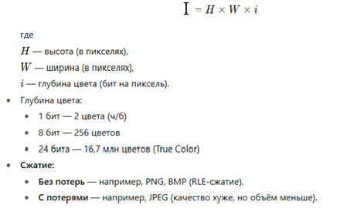

2. Ход работы

Задание 1. Определение объёма текстовой информации
- В текстовом файле содержится 2 страницы текста, на каждой странице 20 строк по 30 символов в каждой строке.
Определите объём файла в байтах и килобайтах, если используется:
a) кодировка ASCII
b) кодировка UTF-16
- Запишите решение ниже, а ответ внесите в таблицу:
Решение.

Кодировка | Бит на символ | Объём (байт) | Объём (Кбайт)
ASCII | 8
UTF-16 | 16

Задание 2. Определение объёма графического файла
- Изображение имеет разрешение 640×480 пикселей, глубина цвета — 24 бита.
Определите объём несжатого файла в байтах и килобайтах.
- Повторите расчёт для глубины цвета 8 бит и 1 бит. Запишите решение ниже, а ответ внесите в таблицу.
Решение.

Глубина цвета | Бит на пиксель | Объём (байт) | Объём (Кбайт)
1 бит | 1
8 бит | 8
24 бита | 24

Задание 3. Определение количества возможных цветов
- Определите количество различных цветов при глубине цвета:
a) 1 бит
b) 4 бита
c) 8 бит
d) 10 бит
Запишите результат в таблицу:
Глубина цвета | Количество цветов
1 бит
4 бита
8 бит
10 бит

Задание 4. Сравнение кодировок и форматов
- Создайте в NotePad++ короткий текст (текстом запишите свое имя и номер компьютера) и сохраните его:
  - в кодировке ANSI (Windows-1251),
  - в кодировке UTF-8.
  - в кодировке UTF-8-BOM
  - в кодировке UTF-16-BOM
- Определите размер каждого файла (через свойства файла и выполните расчет по формуле). Объясните, почему разные результаты.
- Сделайте вывод — почему разные объемы файлов и от чего зависит размер текстового файла.
Ответы и выводы.

Задание 5. Исследование графических форматов
- Сохраните одно и то же изображение в форматах BMP (24-разрядный и монохромный), PNG и JPEG.
- Определите и запишите размер каждого файла.
Ответ.
- Сделайте вывод — какой формат лучше использовать в зависимости от цели (качество или размер).

3. Контрольные вопросы
- Чем отличаются кодировки ASCII и Unicode?
- Как вычислить объём несжатого графического файла?
- Почему форматы JPEG и PNG дают разные размеры файлов при одинаковом изображении?

